**TEMA 4 – ESCRITURA: Mejoro mi habilidad para escribir.**

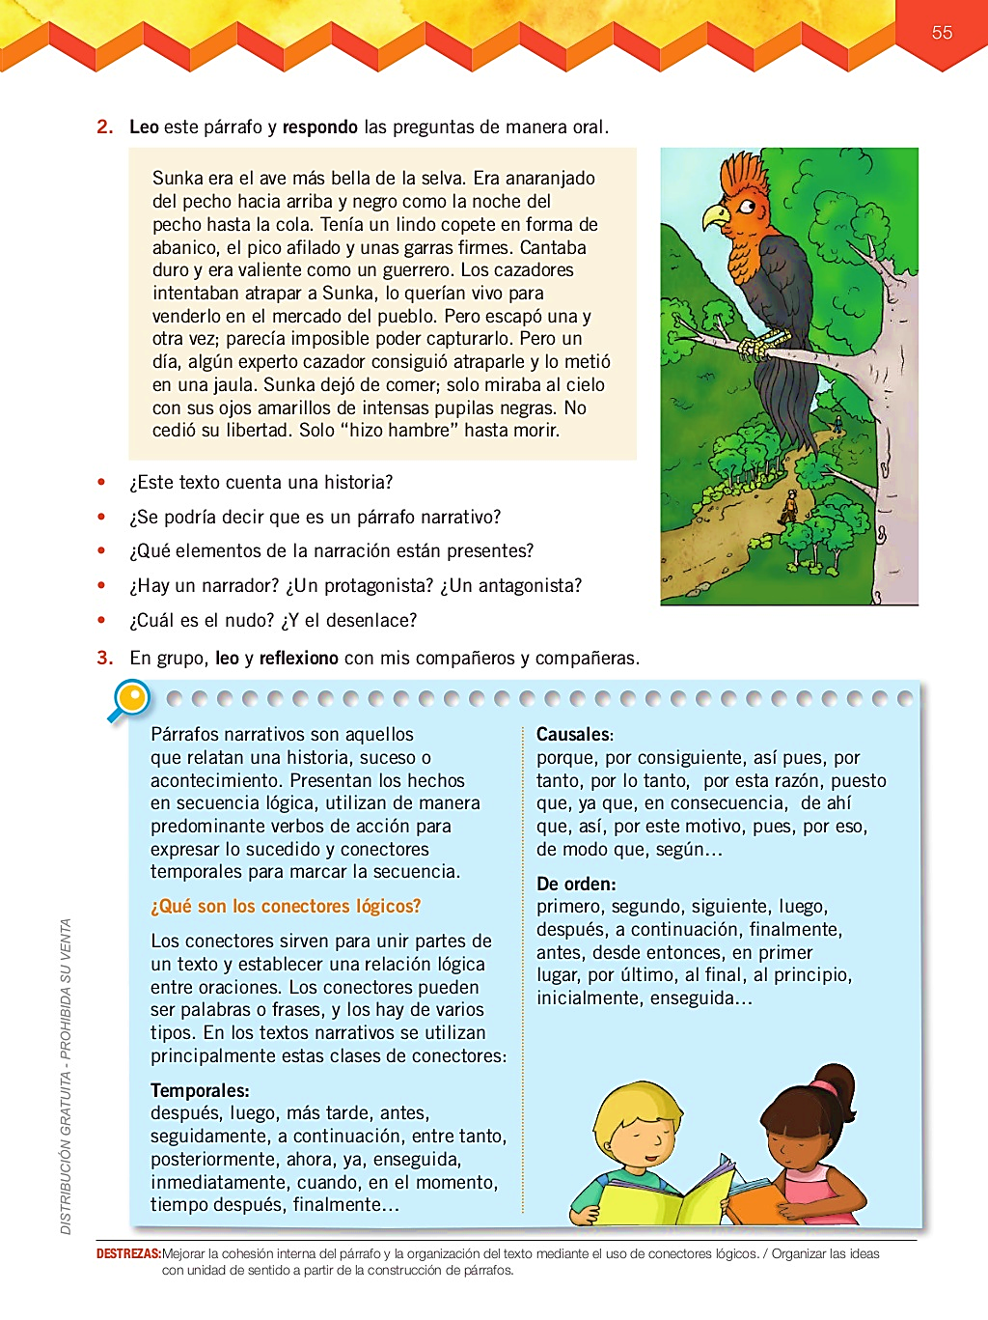**Objetivo:** Escribir relatos y textos, descriptivos e instructivos, adecuados a una situación comunicativa determinada para aprender, comunicarse y desarrollar el pensamiento.

**RECUERDA:** La escritura es un proceso que mejora con el tiempo y la práctica. Hacerlo bien se reduce a ser capaz de encontrar las palabras adecuadas para expresar lo que está en tu mente. Y siguiendo estos [consejos básicos](http://www.wordstream.com/blog/ws/2014/08/07/improve-writing-skills) de escritura podrás llegar allí.

***#1 Crea un esquema***

Antes de poner la pluma en el papel, ayudaría si elaboras un esquema para la pieza. Un borrador con una introducción, un cuerpo y la conclusión es una gran manera de empezar.

***#2 Extiende tu vocabulario y gramática***

La elección de las palabras correctas y el uso de la gramática adecuada puede ayudarte a transmitir tu mensaje con claridad. Cuando se trata de palabras, no hay buenas o malas. Se trata de escoger las mejores palabras para describir tus pensamientos.

El uso de sinónimos te dará una serie de opciones de palabras. Una gran manera de mejorar tu gramática es volver a los libros escolares que enseñaban los conceptos básicos de gramática de la manera más sencilla.

***#3 Comprueba los tiempos***

Muchas personas se olvidan de prestar atención a los tiempos. A medida que escribimos, nuestros tiempos tienden a deslizarse del presente al pasado y viceversa. Repasar lo que escribes un par de veces puede ayudar a evitar esto.

***#4 No seas genérico***

A los lectores les gusta la precisión en lo que están leyendo. Al escribir sobre un tema en particular, asegúrate de que tus palabras no vaguen en generalidades. Generalizar puede distraer a tus lectores.

***LA ORTOGRAFÍA INVARIABLE(NATURAL)*** corresponden a cuestiones ortográficas que siempre siguen las mismas normas de aplicación, por ello nuestro objetivo será conocerlas, diferenciarlas y comprenderlas detalladamente para, después, poder aplicarlas y automatizarlas.–r/rr–ga -gue - go- gu–güe-güi–za-zo-zu-ce-ci–ca-co-cu-que-qui–m antes de p y b–z/d al final de p labra–mayúsculas–acentos–signos de puntuación

***LA ORTOGRAFIA ARBITRARIA(VARIABLE)*** corresponde a palabras que se pueden escribir con dos grafemas que suenan igual•b/v•ge gi /je ji•y/ll•x/s•h